Лекция 1
Предмет и задачи. Основные этапы развития типографики и каллиграфии
- Введение в дисциплину. Понятие типографики и каллиграфии.
- От пиктографии к современным шрифтам.
- Роль финикийского алфавита.

Огромный поток информации, которую современный человек воспринимает ежедневно, ежечасно, передается во многом с помощью шрифта. Шрифт, независимо от техники его исполнения, представляет собой упорядоченную графическую форму определенной системы письма. Характер рисунков знаков каждого конкретного алфавита определяется почерком писца или художника. Помимо этого шрифт является выразителем культурного наследия народа и рассматривается как средство эстетического и художественного оформления носителя информации, а в полиграфии является одним из важнейших средств оформления любой печатной продукции.
Шрифт - графический рисунок начертаний букв и знаков, составляющих единую стилистическую и композиционную систему, набор символов определенного размера и рисунка. В узком типографическом смысле шрифтом называется комплект типографских литер (рис.1) , предназначенных для набора текста. Шрифты являются неотъемлемой частью граффити, а также тэггинка и бомбинга. Группа шрифтов разных видов и кеглей, имеющих одинаковое начертание, единый стиль и оформление, называется гарнитурой.
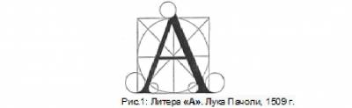
Основные этапы развития шрифта.
- Пиктография - рисунки на стенах пещер и на скалах.
- Узелковое письмо.
- Идеография - следующий этап после пиктограмм.
- Иероглифы Древнего Египта, знаки-символы были предшественниками современного письма. Немного позже, иероглифы использовались для передачи начального звука названия предмета, явления, события, но полного перехода на фонетическое письмо не произошло.
- Первый алфавит литеро-фонетического письма создали финикийцы. Этот алфавит стал первоисточником большинства алфавитов мира — греческого, латинского,кириллического и прочих.
- Греки усовершенствовали финикийский алфавит, введя в него гласные звуки-литеры. Знаки литеры его очень простые, имеют чёткие линии одной толщины, и состоят из простых геометрических форм — круга, треугольника, отрезка. Древнегреческий алфавит стал первым алфавитом в Европе.
- Латинский и кириллический алфавиты построены на единой графической основе и возникли они с древнегреческих надписей - капиталов.
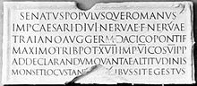
Образец римского капитального письма. Надпись на колонне Траянав Риме
- Маюскул высекался на каменных плитах, колоннах, триумфальных арках. Одним из видов рукописного маюскула было письмо квадрата. Литеры такого письма характеризуются плавными утолщениями и засечками. Более узкие и декоративные литеры —рустика. Ещё вариант рукописного римского письма — курсив.
- В VI веке появляется новый стиль письма — унциал. Литеры этого шрифта характеризовались выступом концов за пределы верхних и нижних линий ряда. Развитие данного шрифта является полуунциал. Этот период стал переходным отмаюскульного письма к минускульному.
- В IX веке распространяется каролингский минускул — шрифт, литеры которого используются и в наше время.
- В XI—XII веках развивается готическое письмо. Готический шрифт имеет множество разновидностей по характеру начертания: текстура, бастарда, ротунда, декоративный, ломбардские версалы, а позже фрактура.
- Круглоготический, швабский шрифт стал переходной формой к письму эпохи Возрождения. В это время возрастает внимание ко всему античному, копии античных текстов переписывают шрифтом, получившем название «антиква». В это же время появляются первые трактаты про строение литер на основе квадрата, его диагоналей и вписанного в квадрат круга. Автор трактата Лука Пачоли.
- В трактате Жоффруа Тори «Цветущий луг», литеры построены в квадрате, со сторонами, поделенными на 10 частей.
- Альбрехт Дюрер разработал свой шрифт, литеры которого также вписывались в квадрат.
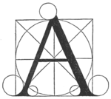  Литера «А». Лука Пачоли, 1509 г. | 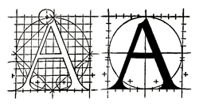  Литера «А». «Цветущий луг»,Жоффруа Тори, 1526 г. | 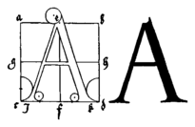  Литера «А». Альбрехт Дюрер, 1528 г.
- В XV веке типографы изготовили новые печатные шрифты. Среди пионеров были Николя Жансон, Альд Мануций и Клод Гарамон. Шрифт Гарамона стал основой для множества современных шрифтов. В нём гармонично объединились невысокая контрастность, плавный переход от основного штриха к причёске, округлость и уклон осей в литерах О, С, Ю.
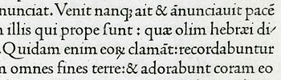  Шрифт Николя Жансона | 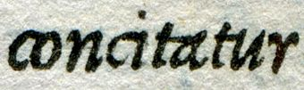  Шрифт Альда Мануция | 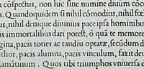  Шрифт Клода Гарамона
- Дальнейшее развитие искусство шрифта получило во второй половине XVIII — начале XIX веков в шрифтах Дидо.
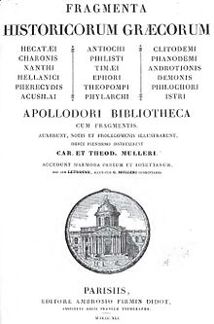
Титул первого тома собраний фрагментов греческих историков Мюллера. Париж, изд. Дидо, 1841 год.

Славянские шрифты
В XVIII веке, наряду с европейскими начинают развиваться и русские шрифты, которые до этого развивались самостоятельно, имели основу греческую и назывались кириллица и глаголица.
Самые древние шрифты — устав и полуустав — выполнялись со всей строгостью и чёткостью, следуя правилу — уставу — от чего и пошли их названия. С развитием письменности появилась скоропись, которая отличалась быстрым, свободным стилем, с росчерками, петлями, выходящими далеко за границы рядов. Скоропись становится искусством каллиграфии XVII веке. Ею писались грамоты и официальные документы.
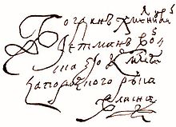
Подпись Богдана Хмельницкого, выполненная скорописью: «Богдан Хмельницкий, гетьман войська Запорожского, его королевской милости, рука власна.»
Устав, полуустав, скоропись, вязь — это формы рукописного шрифта. В середине XVI векапоявились первые книги, выполненные типографским шрифтом. Одной из таких книг была «Апостол» Ивана Фёдорова, изданная в 1564 году.
Новый книжный гражданский шрифт был утверждён Петром I и введён в 1708 году. Он был чёткий, округлый и рациональный — некий синтез традиционных шрифтов и антиквы.

Современные шрифты
На рубеже XVIII—XIX веков в искусстве шрифтов произошли значительные изменения — появились новые разнообразные шрифты для разных потребностей (книг, газет, плакатов, афиш, рекламы). Был разработан новый шрифт — египетский, который отличался одинаковой толщиной всех линий и засечек. Немного позже появился шрифт гротеск (рубленый), линии литер которого были одинаковой толщины, но засечек не имели. Было разработано целое семейство гротескных шрифтов.
XX век породил новые гротескные и рубленые шрифты, которые подчёркивали новый стиль в архитектуре и искусстве — конструктивизм. Среди новых шрифтов пользуются популярностью футура Поля Реннера, пеньо Кассандра, эрбар-гротеск Якова Эрбара и гилл-гротеск Эрика Гилла.

Рекомендуемая литература:
- Нуркасимов С. Ж. Шрифт и дизайн [Текст] : [учебник] / С. Ж. Нуркасимов ; [Каз. нац. акад. искусств им. Т. Жургенова]. - Алматы : ССК, 2017. - 380 с. : ил. - Библиогр.: с. 376-377. - ISBN 9965-13-347-6 Прил.: с. 303-346. Ил.: с. 347-373.
- Петровский Д.И. Зримый глагол. Книга 2. От рисунка к знаку. Возникновение письменностиСПб.:Химиздат, 2012. — 632 с.
- Петровский Д.И. Зримый глагол. Книга 3. Каллиграфическая история Руси и Западной Европы 1/СПб.:Химиздат, 2016. — 704 с.
- Телингатер Соломон. Искусство шрифта. часть 1,2,3 Москва: Шрифт, 2015. — 184 с.
- Шпикерман Э. О шрифте. М., ПараТайп, 2005.

Лекция 2
Эволюция рукописного шрифта
- Первые способы механического размножения текстов.
- Изобретение и развитие книгопечатания

Изобретению книгопечатания предшествовало немало разработок, направленных на механизацию процесса размножения книг. Полагают, что ксилография (рис. 1), возникшая в буддийских монастырях Китая при династии Танов (618 -907 гг.), была первым способом механического размножения текстов. Печатную форму в этом случае изготовляли путем вырезания выпуклых элементов изображения (рисунка, текстовых знаков) на гладкой деревянной доске. Рельефные элементы смазывали краской и затем путем притирания листов к доске получали оттиски — отпечатки.
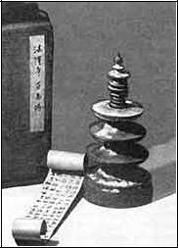

Рис. 1. Деревянная ступа и извлеченный из нее свиток, напечатанный ксилографическим способом. Япония. Ок. 770 г. Гутенберговский музей в Майнце.

В основе современных технологий набора текста лежит идея о так называемом подвижном шрифте. Она состоит в том, что каждая буква алфавита, каждый знак препинания и символ отливается в виде рельефа на отдельном металлическом блоке. Этот блок называется «литерой» (рис. 2). Собранные в строки литеры образуют так называемый «металлический набор» - отдельную страницу текста. На выступающие части литер наносится краска, и они прижимаются к бумаге. Т.о. формируется печатная страница текста.
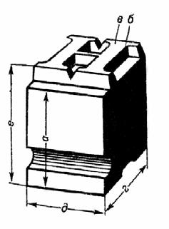

Рис. 2. Литера: a – ножка; б – головка; в – очко; г – кегль; д – толщина; е – рост.

Заслуга изобретения печатания подвижными литерами принадлежит китайскому кузнецу Би Шену и относится к периоду правления Чин Ли (1041-1049 гг.). Би Шен для каждого знака изготовлял отдельную литеру из прямоугольного брусочка вязкой глины, на котором он вырезал рельефное изображение знака. Для каждого знака он хранил по нескольку литер (до 20). Перед печатанием Би Шен накладывал железную рамку на железную дощечку, покрытую смесью смолы, воска и бумажной золы. Затем вплотную друг к другу он укладывал литеры в рамку, немного подогревал доску с рамкой для размягчения клейкого состава и нажимал на набор в рамке гладкой деревянной дощечкой,добиваясь ровной поверхности наборного "поля". По окончании печатания, подогрев дощечку с набором, Би Шен "разбирал" набор, ударяя рукой по дощечке (литеры выпадали из размягченной клейкой массы). Хотя в научной литературе по истории книгопечатания не подвергается сомнению факт изобретения Би Шеном печатания подвижными литерами, до настоящего времени не обнаружено напечатанных им книг или листов.
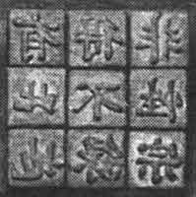

Рис. 3. Модель наборной формы Би Шена

В XIII в. в Китае печатали с формы, составленной из отдельных деревянных литер. Отдельные литеры иероглифов складывались в особые ящички. Их устанавливали на поверхности круглого вращающегося стола - наборной кассы.

Об этом известно из опубликованного в 1313 г. сочинения "Нун шу" Ван Чжэна (ок. 1260-1330). Труд этот был переиздан в Шанхае в 1994 г. Сочинение преимущественно посвящено вопросам сельского хозяйства, но в нем есть раздел , именуемый "Книгопечатание подвижным шрифтом". Первое издание "Нун шу" увидело свет в 1314 г., впоследствии оно выпускалось неоднократно.
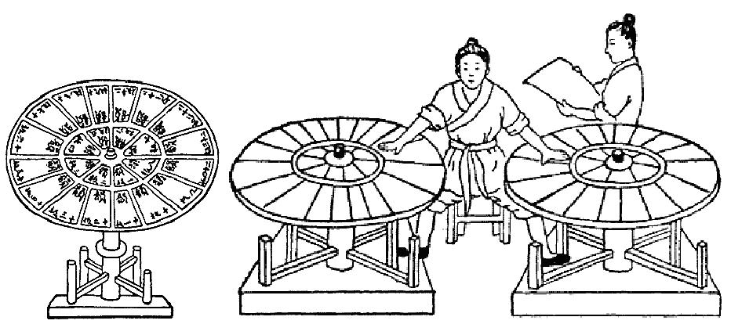

Рис. 4. Китайская наборная касса. По Ван Чжену.

Дальнейшее техническое развитие печатания подвижными литерами получило в Корее в XV в. На этот счет известно достаточное число документов, а вещественные памятники — книги XIV и XV вв., напечатанные металлическими литерами в Корее, сохранились и до наших дней. Из послесловия к этим книгам следует, что литеры отливались из бронзы в больших количествах.

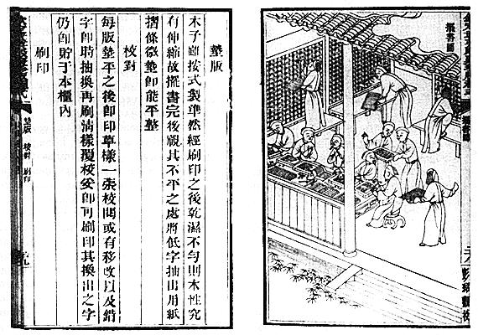

Рис. 5. Гравюра с изображением наборного цеха из китайской книги "Руководство по печати подвижным шрифтом". 1776 г.

Изобретателем книгопечатания признают Иоганна Гутенберга (XV в.), хотя, как известно, многие страны Европы претендовали на пальму первенства в изобретении книгопечатания. Памятники с надписью "Изобретатель книгопечатания" установлены в голландском городе Гарлеме — Лаврентию Костеру, в итальянском городке Фельтре — Памфилио Кастальди. Французы доказывали, что их соотечественник, золотых дел мастер Прокопий Вальдфогель из древнего города Авиньона печатал еще до Гутенберга, а бельгийцы в качестве первопечатника называли Иоанна Брито.
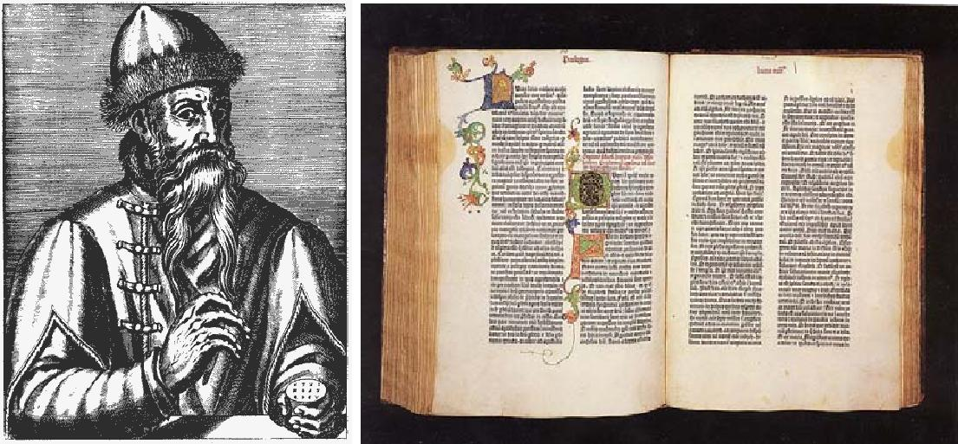

Рис. 6. Иоганн Гутенберг с гравюры XVI в. Библия Гутенберга

Первопечатником на Руси считается Иван Федоров. В 1564 Иван Федоров и Петр Мстиславец в Москве напечатали первую точно датированную русскую печатную книгу "Апостол".

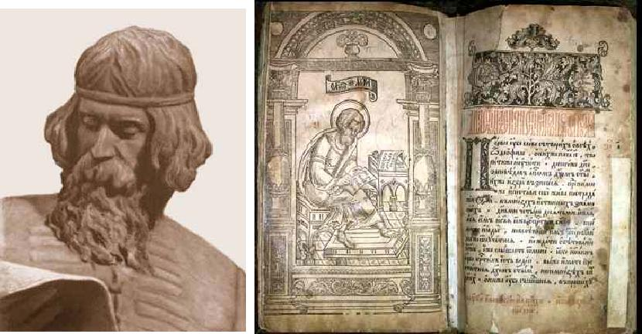
Рис. 7. Памятник Ивану Федорову (фрагмент). Книга "Апостол".

Техническую сущность изобретения И. Гутенберга определяется следующим: 1) Гутенберг изобрел способ изготовления печатной формы путем набора текста отдельными литыми литерами. 2) Он изобрел также ручной словолитный прибор, с помощью которого он отливал (отдельные) металлические литеры. 3) Гутенберг изобрел, наконец, печатный станок (пресс), на котором производилось оттискивание на бумагу текста с набора, составленного из отдельных литер.
К наилучшим техническим средствам, найденным И. Гутенбергом для осуществления идеи книгопечатания относят печатный станок и словолитную форму. Винтовые прессы, применявшиеся ранее в виноградарстве и в бумагоделательных мастерских и послужившие базой для создания печатного станка . Тем самым немецкий изобретатель механизировал печатный процесс: до него бумажный лист пристукивали или притирали к покрытой краской печатной форме. Словолитная форма представляла собой состоящий из двух половинок инструмент с полым пространством (в закрытом состоянии)виде небольшого прямоугольника и конического расширения кверху - литника. Форму, ограниченную снизу матрицей, заливали расплавленным металлом, после застывания открывали, и из нее выпадала металлическая литера с рельефным очком в форме металлического брусочка, от которого затем отпиливали литник (в дальнейшем форма была усовершенствована и литник легко отламывался). Матрицы с углубленным изображением знаков и пуансоны — стальные штампы с выгравированным рельефным изображением знаков, применявшиеся для изготовления матриц, используются и поныне. Создав словолитную форму, И. Гутенберг решил проблему изготовления с одной матрицы больших количествах идентичных литер.
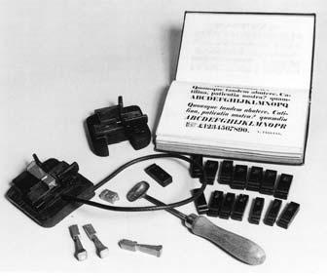

Рис. 8. Ручной словолитный прибор.

Основные преимущества печати с наборных форм следующие:

- облегчение процесса изготовления формы из заранее сделанных элементов - литер; возможность их длительного и повторного использования;

- упрощение процесса исправления (корректуры) формы;

- унификацию письма путем устранения разнобоя в начертании одноименных знаков, улучшения качества шрифта и его удобочитаемости;

- более быстрое распространение печати как средства развития культуры народов за счет скорости набора и удобства печати на станке;

- возможность с изобретением станка печатания на обеих сторонах бумаги.

Считают, что типографский печатный пресс XV в. не сохранился. Большинство авторов базируется на условно реконструированной модели печатного станка И. Гутенберга (рис. 9), анализе изображения станков на древних гравюрах, репродукциях рисунков, издательских знаках.
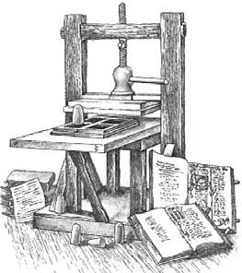

Рис. 9. Реконструированная модель печатного станка И. Гутенберга.

Для набора текста по технологии Гутенберга литеры, выстраивались в ряды . Для того чтобы печать была правильной, буквы должны быть зеркальными, набирать их в строки следует справа налево . Такие ряды литер (строк текста) укладывали один под другим и получали страницу, а затем всю прямоугольную массу строк со всех сторон фиксировали рамой. Для увеличения пробела между строками вставлялись тонкие металлические полоски (шпоны). Этот процесс (изменения интерлиньяжа) называли «набирать на шпоны» (adding lead, дословно «добавление свинца»). В представленной схеме не менее важными, чем печатные, являются пробельные элементы (blanks), применялись, например, для создания отступов и завершения незаконченных строк в конце абзаца.
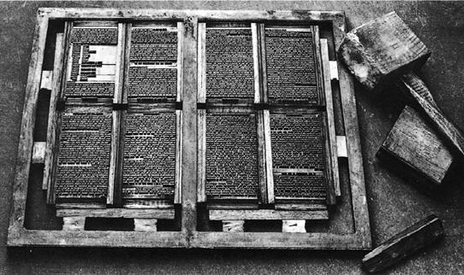

Рис. 10. Наборная форма.
Далее шло совершенствование технологии набора текста. Почти 400 лет процесс набора и печати шрифта не сильно отличался от гутенберговского, хотя конструкция печатного станка совершенствовалась. Во второй половине XIX века три основных изобретения изменили способ набора шрифта. За десятилетие линотип и монотип полностью вытеснили из производства технологию ручного набора.

Рекомендуемая литература:
- Нуркасимов С. Ж. Шрифт и дизайн [Текст] : [учебник] / С. Ж. Нуркасимов ; [Каз. нац. акад. искусств им. Т. Жургенова]. - Алматы : ССК, 2017. - 380 с. : ил. - Библиогр.: с. 376-377. - ISBN 9965-13-347-6 Прил.: с. 303-346. Ил.: с. 347-373.
- Петровский Д.И. Зримый глагол. Книга 2. От рисунка к знаку. Возникновение письменностиСПб.:Химиздат, 2012. — 632 с.
- Петровский Д.И. Зримый глагол. Книга 3. Каллиграфическая история Руси и Западной Европы 1/СПб.:Химиздат, 2016. — 704 с.
- Телингатер Соломон. Искусство шрифта. часть 1,2,3 Москва: Шрифт, 2015. — 184 с.
- Шпикерман Э. О шрифте. М., ПараТайп, 2005.

Лекция 3
Каллиграфия как вид рукописного письма

- Понятие каллиграфии.
- Китай и Япония как колыбель каллиграфии.
- Современная каллиграфия.

Художник рисует на бумаге, тем же самым, чем пишет - пером, карандашом. Более того, основным выразительным средством графики является не живописное богатство цвета, а линия, штрих. Основу шрифта составляет писание; характер каждого рисунка шрифта зависит от инструмента, при помощи которого он выполняется; каждая техника исполнения более всего соответствует какому либо определенному стилю шрифта. Англичанин Эдвард Джонстон, который считается зачинателем современного шрифтового искусства в Западной Европе и Америке, по существу только раскрыл нам заново умение старых мастеров письма. В результате его работы, работы его учеников и их последователей искусство шрифта снова заняло подобающее ему место в ряду других видов искусств
Вместе с курсивом антиквы из минускула гуманистов образовался вид рукописного письма, стилистически безупречное исполнение, которого называется каллиграфией (от греческого слова kallos — красивый и grapho — писать).
Иногда в каллиграфии, помимо обычного и тонкого пера используют кисти и линейки. Настоящей колыбелью каллиграфии, безусловно являются Китай и Япония, но там она живет по своим сложным, строгим законам с древнейших времен.
Вне Японии и Китая в разные эпохи каллиграфические шрифты имели особые виды. Начиная с XVIII века, одной из распространеннейших форм каллиграфии было английское письмо.
Каллиграфическое письмо выглядит красивым тогда, когда оно имеет видимый наклон. Наклон английского письма — 54-56 градусов. Письмо может быть также прямым и с левосторонним наклоном. По этим каллиграфическим образцам созданы некоторые типографские шрифты.
Каллиграфические шедевры создали немецкие художники Герман Цапф и Эрнст Шнейдлер, француз Роже Экскоффон, итальянец Альдо Новарезе.
Многие типографские каллиграфические шрифты очень близки курсиву новой антиквы, так что их можно рассматривать как промежуточные формы каллиграфии и курсива.
Шрифты, где контрастность меньше, близки к курсиву переходной антиквы. Например, шрифт гавот немецкого художника Рудо Шпемана, курсив новой антиквы Джамбаттисты Бодони.
Шрифты без нажима выполняют обыкновенным, тонким или круглоконечным пером. Из типографских шрифтов этого вида можно назвать Flott англичанина В. Гиллиса и Signalгерманского художника В. Веге. В ХХ веке появилось круглое письмо рондо. Его можно считать последней ступенью искусства письма гусиным пером.
Попутно с каллиграфией получили распространение так называемые росчерки. Эти шрифтовые украшения имеют место и в современном искусстве шрифта.
В калиграфии и типографике сложились определенные термины, характеризующие анатомию букв латинского и кириллического алфавитов. Любой символ располагается в прямоугольнике – на кегельной площадке. Высота этого прямоугольника – это кегль. Каждая буква состоит из штрихов: основных (более толстых) и соединительных. Современные печатные шрифты были созданы на основе рукописных, которые писались ширококонечным пером, отсюда переменная толщина штриха . Все буквы располагаются на одной линии – линии шрифта. Постоянна высота прописных и строчных букв.
Сейчас каллиграфия существует в основном в форме пригласительных открыток и свадебных поздравлений, а также в граффити, шрифтах и рукописных логотипах, в религиозном искусстве, графическом дизайне, в высеченных надписях на камнях и в исторических документах. А также каллиграфию используют на телевидении в качестве оформления, в различных характеристиках, свидетельствах о рождении и в других документах, где предполагается писать от руки.
Европейская каллиграфия развивалась в русле греко-римского письма (в меньшей степени кириллицы), классические образцы которого, используемые до сих пор, разработаны ещё в античности. Ранние алфавиты появились в третьем тысячелетии до нашей эры. Непосредственным предшественником латинского алфавита былэтрусский алфавит. Вначале при письме использовались только заглавные буквы, строчные возникли позже, во времена Каролингов.
Распространение христианства дало толчок искусству каллиграфии на Западе, ввиду того, что необходимо было копировать в больших количествах Библию и прочие религиозные тексты. Наибольшего расцвета искусство каллиграфии достигло в VII—IX веках в Ирландии и Шотландии, где монахи создавали иллюминированные Евангелия — шедевры средневекового искусства. См., например, статьи о Евангелии из Линдисфарна и о «зените западной каллиграфии», Келлской книге.
Существовало также готическое письмо, само собой представляющее каллиграфию. На её основе был создан псевдоготический шрифт. Своеобразную каллиграфию представляет собой и кириллица, на основе которой составлен шрифт псевдославянский.
Каллиграфия получила совершенно своеобразное развитие в странах идеографического письма (прежде всего Китай, Корея,Япония), а также в мусульманских странах.
В Восточной Азии для каллиграфии обычно используются тушь и кисточки для письма. Каллиграфия (кит. 書法, шуфа, яп. 書道, сёдо:, кор. 書藝, сое, в переводе «путь письма») в Восточной Азии считается важным искусством, утончённой формой живописи. Каллиграфия оказала влияние на некоторые стили живописи, использующие похожую технику (тушь), такие какСуми-э в Японии и Китае. В Китае каллиграфия стала первым из искусств, подвергшимся теоретизации (Цуй Хуань 77-142, не путать с en:Cui Huan; Чжао И 178?; Цай Юн 133—192).
Приёмы каллиграфии очень разнообразны. Могут использоваться завитки, лишние хвостики, крючки, попеременно твёрдые и мягкие штрихи, плавные и ломаные линии, угловатость, вписывание букв или слов в геометрические фигуры или определённое пространство, вычерчивание одних букв и оставление невычерченными других, расположение букв или слов в виде определённых фигур (арабская каллиграфия), рамки, вычерчивание букв двойным или тройным слоем, проведение параллельно уже проведённым линиям линий иного цвета и другие.

Каллиграфия, как правило, несколько искажает надпись, затрудняя её читаемость, однако увеличивая эстетичность. Иногда каллиграфия настолько искажает надпись, что прочесть её становится невозможно — в документах такая каллиграфия не допускается.
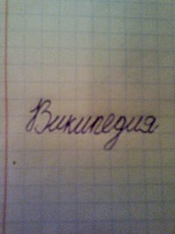
Слово «Википедия», написанное от руки

Применение каллиграфии
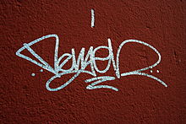
Пример тега в виде каллиграфии в Мальмё

Каллиграфия применяется во многих неофициальных документах, таких, как открытки, поздравления с днём рождения и другие. Однако в официальных документах применяются только легко понятные её приёмы, так как требуется, чтобы надпись без труда разобрал любой человек. Кроме того, граффити, сделанное в виде подписей, очень часто представляет собой своеобразную каллиграфию, только с более толстыми штрихами.

Рекомендуемая литература:
- Нуркасимов С. Ж. Шрифт и дизайн [Текст] : [учебник] / С. Ж. Нуркасимов ; [Каз. нац. акад. искусств им. Т. Жургенова]. - Алматы : ССК, 2017. - 380 с. : ил. - Библиогр.: с. 376-377. - ISBN 9965-13-347-6 Прил.: с. 303-346. Ил.: с. 347-373.
- Петровский Д.И. Зримый глагол. Книга 2. От рисунка к знаку. Возникновение письменностиСПб.:Химиздат, 2012. — 632 с.
- Петровский Д.И. Зримый глагол. Книга 3. Каллиграфическая история Руси и Западной Европы 1/СПб.:Химиздат, 2016. — 704 с.
- Телингатер Соломон. Искусство шрифта. часть 1,2,3 Москва: Шрифт, 2015. — 184 с.
- Шпикерман Э. О шрифте. М., ПараТайп, 2005.

Лекция 4
Основные этапы развития печатного шрифта

- Первые опыты.
- Развитие книгопечатания.

Известно, что уже в XVI веке писец из города Рёйтлингера изготовил книгу образцов шрифта. Однако первым выдающимся мастером по праву считается Леонард Вагнер (1454 - 1522), который в 1507 году в Аугсбурге издал рукописную книгу LProba centum scriturarum¦ (Образцы ста писем). Значительны заслуги Вагнера и в развитии фрактуры.
Автором первой печатной книги образцов шрифта является Иоганн Нойдерфер старший (1497 - 1563). Самым значительным его произведением следует считать вышедшую в 1538 году книгу "Anweysung einer gemeinen hanndschrift" (Обучение обыкновенному письму).
Методологию этой книги усвоило большинство его последователей. Нойдерфер заложил основу искусства шрифта в Германии XVI века и указал направление его развития. Нойдерфер издал еще несколько книг. Одна из них появилась лишь после его смерти. Замечательными масгерами были также его сын Иоганн и внук Антон.
Вольфганг Фуггер (примерно 1515 - 1568) был выдающимся учеником Нойдерфера старшего. Его книга "Ein nutzlich und wolgegrundt Formular Manncherley schoner scriefften" (Полезный и вполне обоснованный формуляр разнообразных красивых шрифтов), изданная в 1553 году в Нюрнберге, является одной из красивейших немецких книг образцов письма.
С возникновением книгопечатания произошел исторический перелом в
развитии шрифтов. Образцами для изготовления типографских шрифтов
(гарнитур) стали рукописные шрифты. Немецкий изобретатель Иоганн
Гутенберг изобрел способ печатания книг. Первые его книги печатались
готическим шрифтом, поскольку антиква у немцев распространения не имела.
Изобретение Гутенберга явилось ответом на насущную потребность общества в более оперативном и массовом способе сохранения, обмена и передачи информации, чем рукописные издания.
Ранние формы латинских наборных шрифтов основаны на современных им рукописных шрифтах различных готических, распространенных в Германии (И Гутенберг, П Шеффер, А Кобергер), гуманистическом минускуле, распространенном в Италии (Свейнхейм и Паннартц, братья да Спира, А Руш, Н Йенсон).
Исторически, по внешним признакам можно выделить применение разных методов формообразования шрифтов, которые в основном
можно разделить на дуктальные (шрифты, имеющие в своей основе дукты — плавные движения пишущего инструмента) и глиптальные (скульптурные формы шрифтов, высеченные в твердом материале)
В разные исторические эпохи тот или иной метод оказывал наибольшее влияние на развитие шрифта В античную эпоху это были преимущественно глиптальные архитектурные шрифты В средние века основным формообразующим был дуктальный рукописный шрифт С изобретением печати гравировка в металле и методы рисования определили в основном глиптальную сущность шрифтов, которая сохраняется и сейчас.
В эволюции шрифта можно выделить естественные, эволюционные факторы развития и периоды резких стилистических и морфологических изменений под влиянием определенных проектных усилий, действий, идей, методов К естественным факторам относятся постепенно развивающиеся технологические и социокультурные условия К проектным — как частные случаи вмешательства конкретной политической воли, так и изменение формы под влиянием заказов издателей, с начала книгопечатания активных посредников между читателем и художником шрифта Согласно тезису о проектности культуры, высказанному В Сидоренко, О Генисаретским, К Кондратьевой, можно оценить значение каждого из факторов, рассмотренных в работе, в эволюции шрифта Роль субъекта проектирования по отношении к шрифту на тех или иных этапах выполняют различные факторы — политические, технологические, творчески-личностные, стилевые и тд Эти причины тесно связаны, но в разные периоды те или иные факторы становятся лидирующими, и их влияние оказывает решающее значение на формирование морфологии шрифта.

Рекомендуемая литература:
- Нуркасимов С. Ж. Шрифт и дизайн [Текст] : [учебник] / С. Ж. Нуркасимов ; [Каз. нац. акад. искусств им. Т. Жургенова]. - Алматы : ССК, 2017. - 380 с. : ил. - Библиогр.: с. 376-377. - ISBN 9965-13-347-6 Прил.: с. 303-346. Ил.: с. 347-373.
- Петровский Д.И. Зримый глагол. Книга 2. От рисунка к знаку. Возникновение письменностиСПб.:Химиздат, 2012. — 632 с.
- Петровский Д.И. Зримый глагол. Книга 3. Каллиграфическая история Руси и Западной Европы 1/СПб.:Химиздат, 2016. — 704 с.
- Телингатер Соломон. Искусство шрифта. часть 1,2,3 Москва: Шрифт, 2015. — 184 с.
- Шпикерман Э. О шрифте. М., ПараТайп, 2005.

Лекция 5
Виды классификации шрифтов: историческая, морфологическая, параметрическая и др.

Письмо и его производное — шрифт появляются на ранних стадиях зарождения человеческого общества в связи с потребностью в хранении информации Можно сказать, что письмо и шрифт являются условием существования цивилизации Эффективность социальной функции шрифта зависит от его правильной технической реализации и соответствия ее психофизиологии восприятия, в то время как эстетический аспект шрифта заложен в нем с момента его возникновения
Создание шрифта, его жизнь и значение в культуре, в издательском деле, в графическом дизайне определяется совокупностью многих факторов объективного и субъективного характера Проектирование шрифтов — это всегда баланс традиций и новаторства, формально-композиционных поисков и условий практического применения По своему отношению к обществу шрифт сравним с такими практически необходимыми областями искусства, как архитектура и промышленный дизайн
Коренное изменение технологий в 80-90 годах XX века, как допечатных издательских процессов, так и производства наборных шрифтов повлекло за собой появление большого количества шрифтов самого разного качества В связи с изменением экономической и политической модели появилось много независимых частных издательств, применяющих настольные издательские системы Новая техника диктовала принципиально иные технические требования к шрифтам Необходимо было иметь минимальный шрифтовой ассортимент для использования, а большинство профессионалов не успело сориентироваться в создавшейся ситуации. Чтобы изготовить шрифт хорошего качества, необходимо много времени, обычно месяцы. Сделать же посредственную поделку, владея профессиональной программой, можно за несколько часов, в крайнем случае — дней. Однако после того, как минимум шрифтов, необходимых для издательской деятельности, стал доступным, выяснилось, что кроме количества, требуется соответствующее художественное и техническое качество. И хотя сейчас проектированием шрифтов занимаются в основном профессионалы, последствия тех времен мы переживаем до сих пор
В итоге набор многих изданий часто осуществляется гарнитурой, не предназначенной для данного вида издания с позиции образного, эстетического соответствия и удобочитаемости.
Современные технологии позволяют в любых пределах масштабировать рисунок шрифта, не учитывая, что он предназначен к использованию в определенных размерах, и чрезмерное уменьшение либо увеличение формы знаков отрицательно влияет на их восприятие Классическая система создания нескольких рисунков одного шрифта для различных кегельных групп, учитывая психофизиологию его восприятия в различных размерах, сейчас применяется редко, хотя количество имеющихся шрифтов уже позволяет оформлять издания, выбирая подходящие по стилю гарнитуры
К отрицательным последствиям приводят часто используемые в практике набора и верстки трансформации шрифта. Для специалистов, имеющих профессиональное образование и опыт работы, ясно, что подобные эффекты допустимы лишь в отдельных случаях, но никак не при наборе основного текста Но уровень профессионализма в широкой издательской среде пока низок.
Развитие и появление новых средств коммуникаций, подачи информации, таких, как интернет и мультимедийные издания, диктует необходимость появления новых шрифтов. Знание причин эволюции русского наборного шрифта способно помочь в проектировании новых наборных шрифтов, удовлетворяющих практическим и эстетическим требованиям современного общества. А всестороннее исследование происхождения и развития шрифтов имеет важное значение для грамотного применения их на практике.
Сегодня специалисты и исследователи видят свою задачу в объединении различных подходов для создания наглядной и практически применимой модели морфологической эволюции шрифта.
Традиционные методы исследований шрифта включают в себя анализ рисунка, вербальное и графическое описание шрифтовой формы Методика исследования, основанная на использовании принципов структурного анализа, позволяет соединить средства и методы культурологии, искусствоведения, истории, социологии, психологии, технологии и других дисциплин.
Общий анализ ситуации показывает, что этапы развития морфологии латинского шрифта, начиная с XVIII в , и его периодизация вполне применимы к эволюции русского наборного шрифта. Это произошло благодаря реформе Петра I, принципиально изменившей облик шрифта и методику его проектирования Существующие морфологические особенности кириллицы в контексте эволюции мирового шрифтового дизайна определяются особенностями реформирования и предыдущими этапами исторического развития.
Система измерения шрифта. Не совпадает с метрической системой и использует в качестве единицы измерения пункт (point). Разработана в 1737 году Пьером Фурнье (Pierre Simon Fournier). В конце XVIII в. усовершенствована Фирменом Дидо (Firmin Didot). В 1878 году ещё раз исправлена Нельсоном Хоуксом (Nelson Hawks) и в этом виде принята в Англии и Америке.
Сейчас применяются две системы измерений, различающиеся размером пункта: система Дидо (Didot point system), где 1 пункт равен 0,3759 мм, и англо-американская система (Anglo-American point system), где 1 пункт равен 0,3514 мм. В Европе и в России традиционно используется система Дидо, но в компьютерном наборе в основном по умолчанию применяется англо-американская система. Во многих компьютерных верстальных программах пункт определяется для простоты как 1/72 дюйма (0,3528 мм). В профессиональных издательских пакетах существует возможность выбора системы измерений (метрической, дюймовой, Дидо или англо-американской).
В полиграфии наряду с метрической используется типографская система измерений. Эта система была разработана в 1785 г. французом Дидо, поэтому и систему измерений часто называют системой Дидо. В основу типографской системы положен французский дюйм, так как во время её разработки ещё не была принята метрическая система. Впоследствии попытка привести типографскую систему измерений в соответствие с метрической не увенчалась успехом, так как, во-первых, для этого пришлось бы заменить все наборные материалы и часть деталей в печатных машинах, а во-вторых, проблематично, потому что самая мелкая единица метрической системы (миллиметр) слишком крупна для типографских измерений.
Основными единицами типографской системы мер являются 1 пункт (1 п.), равный 1/72 французского дюйма, 1 цицеро (1 циц.), содержащее 12 п., и 1 квадрат (1 кв.), содержащий 4 циц. или 48 п.
1 п. = 1/2660 м = 0,3759 мм ≈ 0,376 мм; 1 циц. = 4,512 мм ≈ 4,5 мм; 1 кв. = 18,048 мм ≈ 18 мм.
При компьютерном наборе используется англо-американский типографский пункт (point), равный 0,3528 мм. Для перевода англо-американской системы измерений в типографскую пользуются соотношением: 1 points=0,9348 п.; 1 п.=1,0697 points. Более крупная единица 1 пика (pica) равна 12 п. (≈4,22 мм).
Единицы типографской системы мер применяемые для обозначения кегля В типографской практике размеры шрифта по кеглю обозначают числом пунктов или соответствующей единицей типографской системы мер, содержащей данное число пунктов. При наборе текстов, таблиц, формул наиболее широко применяют шрифты следующих кеглей: Цицеро — кегль 12 п. (Именно шрифтом этого размера (цицеро) некогда впервые были набраны знаменитые речи Цицерона, и он рекомендован как один из наиболее удобочитаемых.) Корпус — кегль 10 п. Боргес (гражданский) — кегль 9 п. Петит (маленький) — кегль 8 п. Нонпарель (несравненный) — кегль 6 п.
Значительно реже (лишь в специальных видах изданий или для заголовков) применяют следующие шрифты (по кеглю): Бриллиант (четверть цицеро) — кегль 3 п.Диамант (полупетит) — кегль 4 п. Перл (жемчуг) — кегль 5 п. Миньон (любимый) — кегль 7 п. Миттель (средний) — кегль 14 п. Терция (одна треть квадрата) — кегль 16 п. Текст — кегль 20 п.
Шрифтом этого размера (текст) был набран текст библии Гутенберга, одной из первых печатных книг.

Рекомендуемая литература:
- Нуркасимов С. Ж. Шрифт и дизайн [Текст] : [учебник] / С. Ж. Нуркасимов ; [Каз. нац. акад. искусств им. Т. Жургенова]. - Алматы : ССК, 2017. - 380 с. : ил. - Библиогр.: с. 376-377. - ISBN 9965-13-347-6 Прил.: с. 303-346. Ил.: с. 347-373.
- Петровский Д.И. Зримый глагол. Книга 2. От рисунка к знаку. Возникновение письменностиСПб.:Химиздат, 2012. — 632 с.
- Петровский Д.И. Зримый глагол. Книга 3. Каллиграфическая история Руси и Западной Европы 1/СПб.:Химиздат, 2016. — 704 с.
- Телингатер Соломон. Искусство шрифта. часть 1,2,3 Москва: Шрифт, 2015. — 184 с.
- Шпикерман Э. О шрифте. М., ПараТайп, 2005.

Лекция 6
Венецианская ренессансная антиква. Николай Йенсон, Аль Мануций, Франческо Гриффо.
Французкая ренессансная антиква. Клод Гарамон, Робер Гранжон, Жан Жаннон, Плантен и
Эльзевиры. Переходная антиква

В XIV в. в Италии, во Франции, появляются образцы так называемого
гуманистического письма, ничего общего не имеющего с
готическим шрифтом. Этот шрифт по времени совпал с эпохой Возрождения, и
поэтому его еще называют ренессанс-антиква. Исследованию и графической
обработке этого шрифта придавали значение известные художники и ученые
эпохи Возрождения. Они стремились придать шрифту строгую логическую и
математическую обоснованность, варьируя форму и пропорцию букв.
Если сравнивать начертания отдельных букв шрифтов в исторической
последовательности, то классифицировать их в зависимости от соотношения
штрихов, наличия и формы засечек можно следующим образом:
шрифты типа гуманистической антиквы (ренессанс-антиква);
шрифты типа переходной антиквы (барокко-антиква);
шрифты типа брусковых (типа египетского и его подвидов);
шрифты рубленные (типа гротеска);
шрифты типа антиквы-гротеска;
шрифты типа ленточной антиквы;
шрифты типа антиквы, выполненные пером;
шрифты свободные - декоративные, каллиграфические и др.

Антиква старого стиля основана на дуктальном принципе, но постепенно меняется под воздействием практики и эстетических теорий Шрифты Ренессанса XVI века итальянских (А Мануция, Ф Гриффо) и французских мастеров (К Гарамона и Р Гранжона) имеют небольшой контраст, пропорции золотого сечения, разноширинность, плавное присоединение засечек, наклонные оси овалов В шрифтах барокко XVII века (Ж Жаннон и К ван Дейк) нарастают глиптальные свойства (увеличение контраста, насыщенности, более острые засечки, более вертикальные оси овалов)
Мастерами антиквы переходного стиля считаются У Кэзлон, Д Баскервиль, Ф Гранжан и П. С Фурнье Шрифты периода рококо начала и середины XVIII века английских и французских словолитчиков отличают увеличение контраста и насыщенности, острые засечки, почти вертикальные оси овалов.
Итак, появление основных форм современной печатной антиквы на основе гуманистического минускула явилось порождением прогрессивных тенденций развития общества эпохи Ренессанса.
Королевский шрифт (le romain du roi), нарезанный Ф Гранжаном де Фуши в 1694-99 гг, был сделан в рамках работы королевской комиссии по стандартизации наук и ремесел, созданной приказом короля Франции Людовика XIV в 1692 г в Париже и начавшей свою деятельность с типографского ремесла
Бурное развитие капиталистических отношений и экономики в Европе XIX века породили потребность в многочисленных рекламных гарнитурах В результате были изобретены гротески, брусковые шрифты, созданы их декоративные вариации
В конце XIX в Уильям Моррис и его соратники в качестве протеста против засилья массовой продукции и падения вкусов в искусстве обратились к лучшим ремесленным традициям эпохи Возрождения Результат — поддержанное во всем мире возобновление исторических форм шрифтов на новой технологической основе.

Лекция 7
Факсимильные шрифты

С развитием информационных технологий способы хранения информации перешли на принципиально другой уровень. И если раньше таким способом была запись на бумажном носителе, что ограничивало объем и уменьшало надежность такого вида хранения, то сейчас использование информационных технологий позволяет нам значительно увеличить эти два показателя.

Многие книги, созданные в эпоху только зарождения печатного дела требуют более эффективного способа хранения. Конечно, с уверенностью нельзя утверждать, что хранение информации на электронном носителе более надежно, так как такой способ хранения еще слишком «молод». То есть, у нас нет тысячелетнего опыта хранения информации в электронном виде. При этом существуют книги, которым сотни лет и, не смотря на пожары и наводнения, до нас дошли пусть не все, но часть из книг прошлого. Однако, недолговечность материала очевидна.

Кроме этого, важно отметить, что электронный способ хранения обеспечит большую доступность информации. Очевидно, что например не каждый человек может позволить купить себе ту или иную книгу, не каждый может прочитать или посмотреть то или иное издание. «Старые» книги разбросаны по музеям и библиотекам всего мира, поэтому доступ к ним ограничен. В связи с этим можно говорить не только об эффективности хранения информации, а также об ее доступности. Поэтому вопрос переиздания книг прошлого и записи их в электронном виде является сейчас актуальным.

Существует несколько способов переиздания старинных книг. Современные печатные технологии базируются на электронном тексте. И даже если печатным источником является оригинал-макет, представляемый в печатном виде, все равно редактура, корректура, верстка осуществляется на компьютере. Поэтому одним из способов переиздания старинных книг является набор текста с последующей корректурой, редактурой и т.д. Но тут важно подчеркнуть некоторую особенность. Любая книга, не важно когда она создана, имеет свой зрительный образ. Этот зрительный образ отражает представления того времени. Поэтому он является вполне понятным и естественным. Если же мы нарушим этот зрительный образ, то, возможно, будет нарушен баланс между внутренним содержанием предмета и его внешним образом. Именно поэтому при переиздании некоторых старинных книг стараются сохранить их первоначальный образ. И такие переиздания называются «факсимильными». Теперь вполне понятным является то, что факсимильные переиздания в точности воспроизводят оригинал.
В первом случае при создании факсимильного издания формируют изображение каждой страницы книги и печатают его в соответствующем формате. Для этого предварительно сканируют и обрабатывают страницы книги.

Недостатки такого способа переиздания очевидны. Если книга находится в плохом состоянии, то изображения страниц требуют значительной обработки. Зачастую улучшить качество изображения невозможно . Кроме этого объем хранения графического файла изображения страницы значительно превышает объем текстового файла.

И наконец, для осуществления поиска по электронной книге, переизданной вышеуказанным способом необходимо будет фрагментировать изображение, осуществлять его индексирование и т.д. Но это касается печатных книг, если переиздается рукопись, то первый способ единственно правильный.
Другой же способ факсимильного переиздания позволяет исключить все вышеперечисленные недостатки. В этом случае создается оригинальная шрифтовая гарнитура, который был набран текст – это так называемая «Факсимильная гарнитура». Далее осуществляется набор, ввод текста с последующей его редактурой, корректурой, версткой, причем каждая сверстанная страница должна полностью повторять оригинал.
К достоинствам такого переиздания следует отнести возможность его хранения в виде электронного текста.

Рекомендуемая литература:
- Нуркасимов С. Ж. Шрифт и дизайн [Текст] : [учебник] / С. Ж. Нуркасимов ; [Каз. нац. акад. искусств им. Т. Жургенова]. - Алматы : ССК, 2017. - 380 с. : ил. - Библиогр.: с. 376-377. - ISBN 9965-13-347-6 Прил.: с. 303-346. Ил.: с. 347-373.
- Петровский Д.И. Зримый глагол. Книга 2. От рисунка к знаку. Возникновение письменностиСПб.:Химиздат, 2012. — 632 с.
- Петровский Д.И. Зримый глагол. Книга 3. Каллиграфическая история Руси и Западной Европы 1/СПб.:Химиздат, 2016. — 704 с.
- Телингатер Соломон. Искусство шрифта. часть 1,2,3 Москва: Шрифт, 2015. — 184 с.
- Шпикерман Э. О шрифте. М., ПараТайп, 2005.

Особенности разработки факсимильных шрифтов

Факсимильный шрифт может совсем не отличаться от любого другого шрифта. Фактически многие существующие шрифты и целые гарнитуры были созданы на основе ранее существующих шрифтов и гарнитур. Сама эволюция печатного дела обусловила этот факт. Поэтому справедливо утверждать, что многие гарнитуры являются в том числе точной копией своих старинных собратьев, то есть являются факсимильными. Но важным является цель, которую преследуют создавая ту или иную гарнитуру. И если цель – факсимильное переиздание, и гарнитуру создают для этого, то безусловно речь идет о факсимильной гарнитуре.
Этапы разработки факсимильных шрифтов
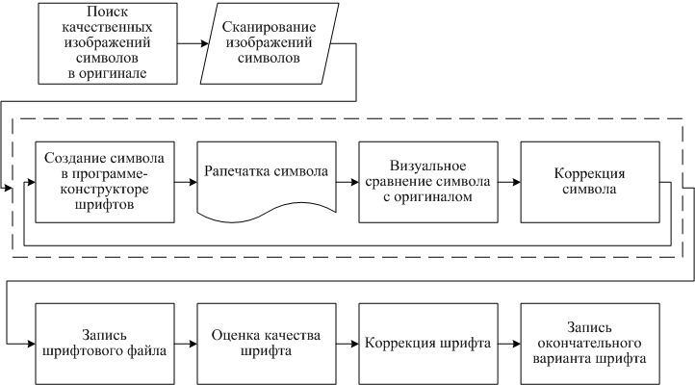

Рис. 1. Схема создания факсимильного шрифта.

Процесс разработки факсимильного шрифта во многом не отличается от «классической схемы» разработки шрифта, однако некоторые существенные отличия существуют. И эти отличия продиктованы необходимостью точного повторения оригинала.

На первом этапе разработки в книге-источнике находятся все буквы алфавита создаваемого шрифта. Причем выбираются наиболее качественные изображения символов, так как возможно оригинал книги находится в плохом состоянии.

Особенностью создания факсимильного символа является возможность использования в качестве прообраза его отсканированного изображения. Поэтому следующим этапом все найденные символы сканируются с высоким разрешением и обрабатываются с помощью растрового редактора, например Adobe Photoshop.

Далее рисуются соответствующие символы в программе-конструкторе шрифтов, к примеру Fontographer. Следует отметить, что использование для этой цели других векторных редакторов, допустим Adobe Illustrator, нежелательно, так как они не содержат в себе всех функций необходимых для профессиональной разработки шрифтов.
На самом деле теоретически, можно создавать не векторный шрифт, а растровый, так как размер букв фиксируем и кроме этого известны параметры всех устройств вывода. То есть если разрешение принтера, на котором будет выводиться оригинал-макет известно и все его характеристики тоже, то можно использовать этот вариант. Однако этот вариант трудно реализуем. Дело в том, что растровые шрифты сейчас используются для отображения на экране, где разрешение значительно ниже, чем при печати. Разрешение экрана – 72 pixel/inch, а разрешение у стандартного лазерного принтера 600-1200 dpi. Поэтому для вывода на печать используются векторные шрифты. Наиболее распространены такие форматы как TrueType и PostScript. И этими стандартами оперируют все текстовые редакторы, они ориентированы на периферийное оборудование. Вообще такая постановка нерациональна по причине большого объема таких шрифтовых файлов.
Когда создан первый вариант рисуемого символа, тогда осуществляется проверка его на соответствие оригиналу. Для этого создается шрифтовой файл, и символ выводится на печать. Естественно, если оригинал макет будет сдаваться в печатном виде, то символ печатается на том принтере, на котором будет и сам оригинал макет.
Итак, созданный символ печатается на принтере и визуально сравнивается с оригиналом. Далее рисунок символа исправляется до тех пор, пока не будет достигнуто полного совпадения. И так с каждым создаваемым символом. При этом нельзя не учитывать некоторые особенности вывода текста. В зависимости от того, какое устройство вы используете, качество напечатанного символа будет разным. Так к примеру при типографском выводе краска немного расплывается, поэтому буквы становятся немного толще. И сравнивая с буквой, напечатанной на лазерном принтере, стоит штрихи символа сделать немного тоньше, тогда при печати в типографии в результате получится именно так как в оригинале.
У разработчика шрифта может возникнуть вопрос: «Какой символ стоит рисовать первым?» Вопрос конечно немаловажный, с чего начать? Можно конечно начать с первой буквы алфавита и так далее – до последней. Однако, это не очень рационально. Начать лучше с того символа, который содержит в себе элементы других символов. Так, к примеру , буквы: «Н», «К», «И» все имеют одинаковую форму вертикального (основного) штриха, поэтому можно начать с этих букв, так как потом необходимо будет использовать эти элементы в других символах, чтобы достичь единства рисунка. Лучше начать с символов с более простыми рисунками. Кроме этого можно начать со строчных букв, т.к. в тексте строчные буквы используются гораздо чаще прописных, поэтому то, как будет выглядеть текст в будущем, становится более понятным уже на первых этапах разработки шрифта.
Оценка качества шрифта
Чтобы оценить качество шрифта необходимо, во-первых, определить его характеристики. Факсимильный шрифт должен обладать всеми теми характеристиками, которыми должен обладать любой другой шрифт: художественные достоинства, удобочитаемость, емкость.
Кроме вышеперечисленных характеристик шрифта существуют внутренние критерии качества шрифта:

Лекция 8
Классицистическая статическая антиква. Фирмен Дидо, Джамбатиста Бодони, Юстус Эрик
Вальбаум
В эпоху классицизма возникла новая так называемая классическая антиква. Она уже не имела никакой связи с рукописным шрифтом. Ее
отличает большая контрастность (примерно 1:10), наплывы округленных
элементов, тонкие засечки. Шрифт стал четким, красивым и удобочитаемым.
Над созданием шрифтов работали художники разных стран: итальянец
Джамбатиста Бодони, француз Фирмен Дидо, немец Вальбаум и др.
В XIX в. создается целая серия новых видов шрифтов (гарнитур):
египетский, гротеск или рубленый, антиква-гротеск, ленточная
антиква.
В художественно-оформительских работах получили широкое распространение
шрифты антиквы, которые легко выполняются шрифтовыми перьями и кистями.
Рассмотрим следующую группу шрифтов, относящуюся к контрастным шрифтам.
Эта группа носит общее название "антиква". К разновидности антиквы
относятся академический шрифт, который имеет несоклько вариантов, а
также архитектурный, или шрифт зодчего. Буквы и цифры этих шрифтов в
большинстве своем имеют вверху и внизу засечки. Рисунок засечек
представляет собой некоторую сложность при начертании букв.
Познакомимся с формой и конструкциями букв и цифр академического
шрифта. Этот шрифт является одним из красивейших образцов русского
алфавита и широко применяется в художественно-оформительских
работах. Простота и строгая четкость формы букв придают ему красоту и
удобочитаемость.
Антиква нового стиля. Шрифты периода классицизма 2-й половины XVIII века и начала XIX века словолитчиков Ф Дидо, Д Бодони и Ю Э Вальбаума знаменуют завершение отхода от дуктальной традиции, их форма обусловлена процессом гравировки на металле (сильный контраст, равноширинность, тонкие прямые засечки, вертикальные оси овалов).
Почти во всех европейских странах антиква сменила готические шрифты в XV–XVI вв. Но в Германии оба типа шрифтов существовали параллельно вплоть до конца первой половины ХХ века. Для латинских текстов использовалась антиква, а фрактура — для работ, написанных на немецком языке. Их даже смешивали на одной полосе. Первоначально это была просто условность. Спор из-за двух типов шрифтов впервые возник после оккупации Германии и роспуска Священной Римской империи Наполеоном в 1806 году. В Германии пытались определить общие для всех немцев культурные ценности. В контексте этих дебатов антиква и фрактура стали двумя полюсами. Антиквы считались не-немецкими, слишком мелкими, светлыми, несерьезными. В отличии от них более темная и плотная фрактура якобы символизировала истинно немецкие добродетели — глубину и трезвость. Таким образом выбор шрифта связывался с национальной гордостью. Спор между антиквой и фрактурой продолжался в 20-м веке. Аргументы в пользу фрактуры были основаны не только на исторических и культурных представлениях, но и на утверждении, что фрактура больше подходит для печати на немецком языке, будучи более читабельной. (По Рейнеке: Немецкий шрифт более компактный в печати, что позволяет быстрее распознавать слова целиком во время чтения; немецкий шрифт не вызывает близорукость и здоровее для глаз, чем латинский и так далее.).
АНТИКВЫ 1. Динамическая (антиква старого стиля), конец XV—XVIII вв Близки к рукописному гуманистическому минускулу: умеренный контраст, открытость форм, наклонные оси овалов, несимметричные засечки, общая негеометричность. Jenson Classico.
2. Переходная антиква, XVIII в. Далеко отошла от рукописных прототипов: больший контраст, вертикальные оси овалов, симметричные скругленные засечки, полузакрытые формы знаков, капли приобретают более геометричную форму. Baskerville АНТИКВЫ AGMRTaceghop
3. Статическая (антиква нового стиля), конец XVIII — начало XX в. Далеко отошла от рукописных прототипов: больший контраст, вертикальные оси овалов, симметричные скругленные засечки, полузакрытые формы знаков, капли приобретают более геометричную форму. Bodoni АНТИКВЫ AGMRTaceghop

Рекомендуемая литература:
- Нуркасимов С. Ж. Шрифт и дизайн [Текст] : [учебник] / С. Ж. Нуркасимов ; [Каз. нац. акад. искусств им. Т. Жургенова]. - Алматы : ССК, 2017. - 380 с. : ил. - Библиогр.: с. 376-377. - ISBN 9965-13-347-6 Прил.: с. 303-346. Ил.: с. 347-373.
- Петровский Д.И. Зримый глагол. Книга 2. От рисунка к знаку. Возникновение письменностиСПб.:Химиздат, 2012. — 632 с.
- Петровский Д.И. Зримый глагол. Книга 3. Каллиграфическая история Руси и Западной Европы 1/СПб.:Химиздат, 2016. — 704 с.
- Телингатер Соломон. Искусство шрифта. часть 1,2,3 Москва: Шрифт, 2015. — 184 с.
- Шпикерман Э. О шрифте. М., ПараТайп, 2005.

Лекция 9
Промышленная революция XIX века. Газеты, журналы, реклама. Взрыв шрифтового дизайна. Брусковые (египетские) шрифты - статическая, динамическая и геометрическая формы, кларендон

В начале XIX века в Великобритании развитие новых производственных отношений, потребность в рекламе и меняющиеся вкусы в области искусства привели к сознательному поиску новых форм наборных шрифтов Р Торн проектирует сверхконтрастный шрифт, В Фиггинс — первый брусковый шрифт, У Кэзлон IV — первый гротеск Сразу же возникают их многочисленные декоративные вариации, а также шрифты, имитирующие каллиграфические рукописные почерки Происходит зарождение шрифтовой моды.
В середине и 2-й половине XIX века появляется много специальных декоративных шрифтов брусковые с обратным контрастом, оттененные, орнаментированные, трехмерные и другие Смена форм шрифтов периода романтизма обусловлена модой В 1845 г Р Бесли выпускает Кларендон, новый вид брусковых шрифтов
В конце XVIII — начале XIX в происходит индустриальная революция. Изобретение Ф Кенигом в 1810- 13 гг тигельной и плоскопечатной машины, применение в XIX веке цилиндрического печатного пресса, рулонной печатной машины, изобретение ротационной печати позволили многократно увеличить объем печатной продукции.
БРУСКОВЫЕ И ШРИФТЫ С ОДНОСТОРОННИМИ ЗАСЕЧКАМИ Брусковые шрифты — это неконтрастные или малоконтрастные шрифты с засечками, близкими по форме к прямоугольнику.
1. Брусковые шрифты, близкие к антикве («кларендоны», «египетские»), 1 пол. XIX в. Шрифты этой группы похожи на статическую антикву, из которой убрали контраст: сим- метричные скругленные засечки, закрытые или полузакрытые формы, вертикальные оси ова- лов, капли и концевые элеметы по форме близки к статической антикве. Clarendon БРУСКОВЫЕ И ШРИФТЫ С ОДНОСТОРОННИМИ ЗАСЕЧКАМИ
2. Брусковые шрифты, близкие к гротеску, 2 пол. XX в. Как правило создаются в пару к гротеску в рамках одной шрифтовой семьи, напоминают гротеск с приставленными засечками, как правило, прямоугольными без скругления.
Новый подъем индустриальной революции конца XIX — начала XX века начался с изобретения линотипа О Мергенталером в 1886 г и монотипа Т Лэнстоном Изобретение в 1884 г Л Б Бентоном гравировального автомата для нарезки пуансонов способствовало возникновению профессии шрифтового дизайнера.

Рекомендуемая литература:
- Нуркасимов С. Ж. Шрифт и дизайн [Текст] : [учебник] / С. Ж. Нуркасимов ; [Каз. нац. акад. искусств им. Т. Жургенова]. - Алматы : ССК, 2017. - 380 с. : ил. - Библиогр.: с. 376-377. - ISBN 9965-13-347-6 Прил.: с. 303-346. Ил.: с. 347-373.
- Петровский Д.И. Зримый глагол. Книга 2. От рисунка к знаку. Возникновение письменностиСПб.:Химиздат, 2012. — 632 с.
- Петровский Д.И. Зримый глагол. Книга 3. Каллиграфическая история Руси и Западной Европы 1/СПб.:Химиздат, 2016. — 704 с.
- Телингатер Соломон. Искусство шрифта. часть 1,2,3 Москва: Шрифт, 2015. — 184 с.
- Шпикерман Э. О шрифте. М., ПараТайп, 2005.

Лекция 10
Середина XIX века. Изобретение наборных машин и пантографа. ATF, Linotype, Monotype.Итальянские, тосканские, «латинские», орнаментированные шрифты. Появление жирных
шрифтов и понятия гарнитура. Деятельность Жоржа Ревильона

Первым важным изобретением была пишущая машинка. Важнейшей особенностью ее является взаимное перемещение печатающего элемента и бумаги, на которой печатается текст. Перемещение каретки применяется во всех наборно-печатающих технологиях. После того, как клавиша печатной машинки нажата и отпущена, бумага перемещается в положение готовности к печати следующего знака, аналогичным образом перемещается курсор на экране при наборе текста на компьютере. Сложность набора строки текста заключается в том, что необходимо знать ширину строки. Однако буквы латинского и кириллического алфавита имеют разную ширину. Для решение этой проблемы был создан специальный тип шрифта – моноширный. Ширина всех символов шрифта была одинаковой. В этом случае наборная машина (пишущая машинка) обеспечивает их печать с одинаковым перемещением каретки и на строке помещается всегда заранее заданное число символов. Такая технология нарушает естественный вид и пропорции шрифта. Примером современного моноширного шрифта является шрифт Courier.
Для возможности сохранения естественных пропорций символов печатные машины должны были быть очень точными, чтобы высчитывать ширину строки. Тогда изобретатели первых наборных машин старались разделить знаки на фиксированное число категорий по ширине, порядка 5-ти. Однако так как категорий было немного, то это искажало естественный рисунок символов. Решением этой проблемы явилось создание монотипных и линотипных систем.
Наборная машина Монотип автоматизировала наборный процесс. В ее состав входила наборно-перфорирующая машина и отливной аппарат. С использованием клавиатурного набора информация записывалась на перфоленту, которая управляла работой отливного автомата. В результате производилась отливка литер и пробелов строго определенной ширины в заданной последовательности. В процессе работы наборщика фиксировались два параметра: какой знак или пробел был нажат на клавиатуре и какова его ширина. Затем значения всех ширин набранных символов суммировались до тех пор, пока их сумма не достигла установленной ширины строки. Ширина знака выражалась в единицах, максимальная ширина составляла 18 единиц. Наборная машина Линотип использовала подобную систему расчета ширин знаков. Отличие ее от монотипа состоит в том, что она отливала не отдельные литеры, а всю строку целиком, это строкоотливная машина.
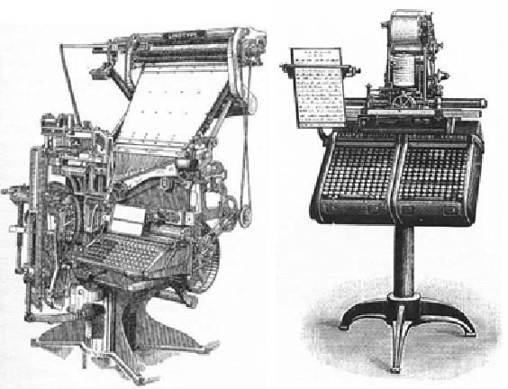

Рис. 1. Клавиатурный (наборный ) аппарат линотипа и монотипа

Во времена ручного набора слово font (термин, который произошел от старофранцузского слова, означающего «формовка» или «литье») значило одну или более касс, заполненных литерами одного кегля. С изобретением монотипа и линотипа под словом font (комплект шрифта) стали понимать набор форм (или матриц), с которых отливается шрифт.

Комплекты металлических шрифтов были предназначены для высокой печати (letterpress). При высоком способе печати печатные элементы (а это могут быть и фотографии, а не только шрифт) создаются выступающими поверхностями, на которые наносится краска, а затем под давлением переносится на бумагу. Области, расположенные ниже уровня шрифта, не получают красочного слоя, не вступают в контакт с бумагой, поэтому создают на бумаге «пустые» (пробельные) области.
Но в середине двадцатого века офсетная плоская печать (offset lithography) стала чрезвычайно популярным способом из-за очень низкой себестоимости. Плоский офсет — это по существу фотографический процесс, в котором изображение страницы экспонируется на тонкую и гибкую печатную форму, покрытую фотоэмульсионным слоем. Когда эта форма обработана как пленка, поверхность печатающих элементов гидрофобна (она удерживает краску и отталкивает воду и водные растворы), а поверхность пробельных элементов гидрофильна (удерживает воду и водные растворы и отталкивает краску). При печатании на форму последовательно наносят увлажняющий раствор (он увлажняет пробельные участки) и краску (она удерживается гидрофобной поверхностью печатающих элементов). Изображение сначала печатается на промежуточный вал, а затем уже переносится на бумагу.
Развитие плоской печати означало для печатников необязательность физического оттиска шрифта; все, что им требовалось теперь, - это фотографическое изображение шрифта, который может быть перенесен на печатную форму. Металлический шрифт был вытеснен, нарождался фотонабор.
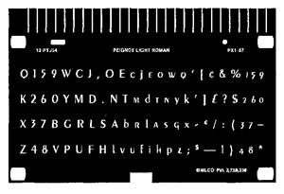

Рис. 2. Фотографическое изображение шрифта.

Первые фотонаборные машины выглядели очень похоже на линотип и монотип. Но на месте матриц, в которые заливали горячий металл, в этих новых машинах размещался небольшой фотографический негатив с изображениями знаков. Луч света, проходящий через такие негативы знак за знаком, экспонировал их изображения на фотобумагу.
Важным преимуществом фотонабора оказалось то, что шрифт можно масштабировать с помощью серии линз. Диапазон кеглей получается из единственного комплекта мастер-образцов, из единственного пленочного носителя. Шрифт можно увеличивать, пока он не потеряет резкость, поэтому для крупных заголовков использовались более крупные образцы.
Попытки улучшить масштабирование фотографических шрифтов привели в 1950-х годах к экспериментам с электронно-лучевой трубкой (ЭЛТ). К 1960-м годам появились различные наборные машины, которые могли переносить изображение с ЭЛТ прямо на фотопленку. Рисунок знаков генерировался не фотографиями букв, а, напротив, создавался по математическим описаниям прямо на экране. Это были первые электронные шрифты.
Но в те времена большинство контуров описывалось с помощью очень большого числа прямых отрезков и простейших кривых. Набор крупного шрифта по-прежнему был проблематичен, так как части букв имели заметные резкие углы. Эта технология масштабируемых контурных шрифтов была со временем усовершенствована, и сейчас она стала стандартом во всех наборных системах.
Итак, в рассматриваемый период происходит внедрение в полиграфию глубокой ротационной и офсетной литографской печати Необходимость хорошо читаемых, не подверженных ростис-ку шрифтов привело к новой роли гротесков и брусковых шрифтов M Ф Бентон вводит понятие гарнитуры шрифта.
С XIX века важнейшую роль в развитии полиграфии и шрифта играет фотография, изобретенная Ньепсом и Дагерром (1824-39 г) В 1880 г применяется на практике Ф Ивзом фоторепродукционная печать, изобретенная У Г Ф Тэлботом В 1889 Д Истман изобретает камеру и фотопленку на гибкой основе Вскоре были реализованы возможности фотомеханической цветной печати и цветной фотографии А внедрение в производство в 40-50-х годах XX века фотонабора и электронного цветного сканера ознаменовало начало новой эры в полиграфии.
Научно-техническая революция В 1957 г А Фрутигер создает шрифт Univers, 21 начертание которого построено по придуманной им системе цифровой индексации В 1973 г каллиграф и теоретик шрифта Г Ноордзей создает историко-морфологическую систему развития шрифта на основе изометрической проекции Подобные идеи подготовили основу для апроксимации шрифтов средствами фотонабора и впоследствии — электронными способами проектирования.

Рекомендуемая литература:
- Нуркасимов С. Ж. Шрифт и дизайн [Текст] : [учебник] / С. Ж. Нуркасимов ; [Каз. нац. акад. искусств им. Т. Жургенова]. - Алматы : ССК, 2017. - 380 с. : ил. - Библиогр.: с. 376-377. - ISBN 9965-13-347-6 Прил.: с. 303-346. Ил.: с. 347-373.
- Петровский Д.И. Зримый глагол. Книга 2. От рисунка к знаку. Возникновение письменностиСПб.:Химиздат, 2012. — 632 с.
- Петровский Д.И. Зримый глагол. Книга 3. Каллиграфическая история Руси и Западной Европы 1/СПб.:Химиздат, 2016. — 704 с.
- Телингатер Соломон. Искусство шрифта. часть 1,2,3 Москва: Шрифт, 2015. — 184 с.
- Шпикерман Э. О шрифте. М., ПараТайп, 2005.

Лекция 11
Шрифты стиля модерн. Арнольд Бёклин, Экманн. Мир искусства. Елизаветинская и Академическая. Бертольд и Леман

Новый взрыв шрифтового формотворчества — конец XIX — начало XX века Направления в искусстве поражали своим разнообразием, а главенствующее значение имел стиль модерн (шрифты Экмана, Беклина и др ) Происходит отделение профессии дизайнера-проектировщика шрифтов от профессии гравера-пуансониста.
В это же время в Англии и в Северной Америке начался процесс возвращения к шрифтовому наследию XV—XVIII веков На основе изучения рукописных шрифтов и шрифтов первопечатных книг известные шрифтовые дизайнеры (У.Моррис, Э Гилл, М Бентон, Ф Гауди идр ) возрождали их на новой технической основе.
В эпоху конструктивизма 30-х годов XX века в Германии возник новый тип гротесков - геометрические гротески (формы знаков близки к простейшим геометрическим формам). Их создавали известные мастера П Реннер, Р Кох, Я Эрбар и др.
В 50-х годах XX века послевоенного периода появляются т н новые гротески (закрытые, статичные, одноширинные), такие, как Гельветика (Э Хофман, М Мидингер), Универс (А Фрутигер) и др , характерные для функционалистской швейцарской школы.
Во второй половине 50-х годов швейцарская шрифтовая фирма Haas/Haas'sche Schriftgiesserei AG поручила своему постоянному дизайнеру Максу Мидингеру (Max Miedinger) переделать существующий шрифт Haas Grotesk, восходящий к гротескам XIX века, таким, как Akzidenz-Grotesk. Мидингер, совместно с Эдуардом Хофманом (Edouard Hoffman) из фирмы Haas, адаптировал рисунок Haas Grotesk в духе времени, соответственно вкусам господствовавшей тогда швейцарской школы дизайна. Новый шрифт был назван Neue Haas Grotesk, то есть Новый Хаас Гротеск. Когда в 1961 г. германская фирма D.Stempel AG выпустила этот шрифт в свет, он был переименован из соображений маркетинга в Helvetica, в честь латинского названия Швейцарии - Helvetia. Гарнитура Helvetica стала доминирующим шрифтом для многочисленных приверженцев интернационального типографического стиля, известного также как швейцарский стиль. Он зародился в 40-х годах в Швейцарии и олицетворял ясность, точность и объективность.
В 60-70 годы XX века эксплуатировались идеи модерна и последующего периода Среди флагманов - фирма ITC, основанная в 1970 г ведущими нью-йоркскими дизайнерами, определяющими моду в рекламных шрифтах и типографике (А Берне, X Лубалин, сотрудничавшие с ними шрифтовые мастера Т Карнезе, Э Бенгет, В Карузо и др ) Появляются новые способы набора сухой перевод, фотонабор, а позже цифровой набор Это вызвало производство большого количества шрифтов, повторяющих форму традиционных, и новых, освобожденных от ограничений металлического набора
Таким образом, познакомившись с историей развитьия шрифтов, можно
сделать вывод, что лучшие образцы русского шрифта создавались на основе
классических шрифтов, а также разновидностей других шрифтов, проверенных
временем.
Рекомендуемая литература:
- Нуркасимов С. Ж. Шрифт и дизайн [Текст] : [учебник] / С. Ж. Нуркасимов ; [Каз. нац. акад. искусств им. Т. Жургенова]. - Алматы : ССК, 2017. - 380 с. : ил. - Библиогр.: с. 376-377. - ISBN 9965-13-347-6 Прил.: с. 303-346. Ил.: с. 347-373.
- Петровский Д.И. Зримый глагол. Книга 2. От рисунка к знаку. Возникновение письменностиСПб.:Химиздат, 2012. — 632 с.
- Петровский Д.И. Зримый глагол. Книга 3. Каллиграфическая история Руси и Западной Европы 1/СПб.:Химиздат, 2016. — 704 с.
- Телингатер Соломон. Искусство шрифта. часть 1,2,3 Москва: Шрифт, 2015. — 184 с.
- Шпикерман Э. О шрифте. М., ПараТайп, 2005.

Лекция 12 (Проблемная)
Вторая половина ХХ века. Новые технологии набора. Цифровой набор и поиск новых форм в дизайне шрифта. Конец 90-х — шрифтовой панк. Emigre, Нэвилл Броуди, FontShop,
Letterror, T26...
Шрифты настольных издательских систем В конеце 80-х Н Броуди, провозгласивший идеи панка в типографике, признавался, что отталкивался от экспериментов русского и европейского конструктивизма 20-30 годов XX века 90-е породили свободные эксперименты с формой, которыми наиболее прославилась американская шрифтовая фирма Emigre, возглавляемая Р Вандерлансом и 3 Личко Их шрифты применяли такие флагманы «Калифорнийской школы», как Д Карсон, С Макела и др
Вскоре появились последователи, эксплуатирующие подобные идеи в Америке (Т-26, Д Хефлер, К Сегура, House Industries и пр ,) и Европе (Ю ван Россум, Э ван Блокланд, Л де Грот) Лабораторией экспериментов 90-х в области шрифта и типографики стал фестиваль Fuse, основанный Н Броуди и поддержанный ведущими современными дизайнерами.
В 70-е возникают электронные системы проектирования шрифтов и электронные системы верстки Тогда же Д Кнут, Ч Бигелоу и К Холмс создают программы, позволяющие производить трансформации знаков, основываясь на принципе, подобном рукописному дукту В 1975 г П Каров разработал программу проектирования шрифтов — Икарус, которую усовершенствовал в 80-е, реализовав возможность интерполяции формы
Эпоха персонального компьютера начинается с 1985 г, когда Д Уорнок и Ч Гешке (фирма Adobe) изобретают универсальный язык описания для выводных электронных устройств — PostScript Тогда же фирма Apple во главе с С Джобсом и С Возняком вводит понятие настольных издательских систем на базе компьютеров Macintosh, с возможностью вывода предполагаемого результата на PS-принтер.
В 1985 г фирма Altsis создает программу проектирования шрифтов для персонального компьютера Apple Macintosh — Fontographer В 1991 г Ю Ярмола разработал программу проектирования шрифтов нового поколения — FontLab.
Начиная с XIX века, появляются шрифты, спроектированные специально для определенной технологии, но впоследствии активно применяемые как для основного набора, так и для акциденции Последние подобные проекты — создание ведущими шрифтовыми дизайнерами шрифтов для экрана новые технологии, резкое увеличение числа компьютеров, сделали производство шрифтов массовым В цифровую форму переведены почти все шрифты металлического набора Программы для проектирования шрифтов дают возможность быстро создавать новые гарнитуры с большим количеством начертаний.

Рекомендуемая литература:
- Нуркасимов С. Ж. Шрифт и дизайн [Текст] : [учебник] / С. Ж. Нуркасимов ; [Каз. нац. акад. искусств им. Т. Жургенова]. - Алматы : ССК, 2017. - 380 с. : ил. - Библиогр.: с. 376-377. - ISBN 9965-13-347-6 Прил.: с. 303-346. Ил.: с. 347-373.
- Петровский Д.И. Зримый глагол. Книга 2. От рисунка к знаку. Возникновение письменностиСПб.:Химиздат, 2012. — 632 с.
- Петровский Д.И. Зримый глагол. Книга 3. Каллиграфическая история Руси и Западной Европы 1/СПб.:Химиздат, 2016. — 704 с.
- Телингатер Соломон. Искусство шрифта. часть 1,2,3 Москва: Шрифт, 2015. — 184 с.
- Шпикерман Э. О шрифте. М., ПараТайп, 2005.

Лекция 13
Шрифт как инструмент оформления.
Вензель, зкслибрис

Вензель (польск. wezel – узел), сплетение начальных букв собственных имен (имени, отчества, фамилии) в виде вязи, узора.

Своей историей вензеля (монограммы) восходят к первым векам нашей эры. Они помещались на монетах (рис. 1), печатях, использовались для торговых, фабричных и издательских марок, применялись для знаков отличия, в военной и придворной форме.

Рисунок монограммы – фамильного вензеля мастер выбирал на свой вкус, находя наиболее удачное переплетение первой буквы имени владельца памятной вещи с первой буквой его фамилии.

Основным требованием к исполнению вензеля являлось соблюдение изящности нанесения штрихов (их игра) при рисовании инициалов и легкости их чтения независимо от сложности получившегося рисунка. Если несведущий человек, взявший в руки вещь с вашей работой, не в состоянии будет расшифровать рисунок, значит монограмма мастеру не удалась. Художники, специализирующиеся на монограммах располагают множеством вариантов сочетания тех или иных букв. Это позволяло им находить наиболее удачные решения сплетения букв в рисунке.
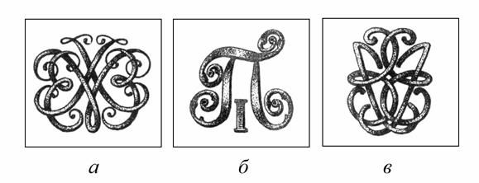

Рис. 1. Примеры вензелей на монетах: а – вензель на пробном медном "меншиковом" гривеннике 1726 г.; б – вензель на серебряных монетах мелких номиналов и на медных монетах 1797 – 1801 гг.; в – вензель на медных квадратных "платах" 1725 – 1726 гг.

Большую популярность вензеля получили в эпоху просвещения, они использовались для обозначения личных вещей, служили украшением фамильных гербов, использовались в лепнине на фасаде домов или в ковке на воротах и заборах, в гравировке на кулонах, перстнях, столовых приборах, посуде , либо были вытканы или вышиты текстиле, на коврах, скатертях, салфетках, одежде и т.д.

Экслибрис

Экслибрис (лат. exlibris – из книг), книжный знак (художественно исполненный ярлычок, виньетка с именем владельца или с символическим рисунком ), наклеиваемый на внутренней стороне переплета обложки; предмет коллекционирования.
Экслибрис неразрывно связан с книгой, является фактически одним из ее элементов, прошел вместе с книгой многовековой путь. Позволяет проследить судьбу книги, ее путь от одного владельца к другому.
Он зарождался еще в пятнадцатом веке, до изобретения книгопечатания. "Прототипы" экслибрисов можно обнаружить на древних рукописных русских книгах: например, в конце XV века игумен Соловецкого монастыря Досифей собственноручно рисовал подобия книжных знаков на фолиантах монастырской библиотеки. А во времена Киевской Руси , когда книги были настоящей драгоценностью и принадлежали лишь знатнейшим и богатейшим, писец обязательно вписывал в текст послесловия имя заказчика и будущего книговладельца. Вплоть до XIX века собирание книг было уделом знатных сословий, поэтому на экслибрисах изображались родовые гербы. В России экслибрис стал модным поветрием во времена Петра Первого.
Вместе с тем экслибрис – это графическая миниатюра, во многих случаях – большое произведение малой графики.

В XVII–XVIII вв. на форзац книги часто наклеивался гравированный на меди герб с родовым девизом . Коль скоро этот герб украшал форзацы целой библиотеки, то и его принято считать экслибрисом. Слово ex libris, а часто и само имя владельца отсутствовали. Родовой герб , отпечатанный золотом или простым конгревным тиснением на кожаных переплетах книг библиотеки, принято называть суперэкслибрисом.

Экслибрис – это уникальный знак владельца, поэтому он чаще всего символичен. В качестве символов используются различные животные, знаки. Например, единорог – символ удачи. В любом случае экслибрис – это неким образом зашифрованный знак владельца.
Экслибрис владельца обязательно должен иметь латинские слова ex libris (из книг),

или libri (книга), или libri meus (книга моя), или ex bibliotheca (из библиотеки), или ex musicis (из нот) и т.д., далее должны следовать инициалы и фамилия владельца книги. Также экслибрис может иметь русский текст: из книг, или библиотека , или книга, а далее следуют имя и фамилия владельца. Иногда художники слова ex libris сокращают до Е.L. Что касается размера, то по международной договоренности считается, что размер живописного поля экслибриса не должен превышать 15 см. по большей стороне.

Способ нанесения особым образом скомпонованного владельческого знака на книгу в принципе не меняет его цели и характера, будь то рисунок от руки, штемпельный оттиск, ярлык, отпечатанный в типографии или с помощью ручной печати, композиция из строк или букв наборного текста , конгревное тиснение на переплете книги или на одном из ее листов, просто рельефное, или, как в богатых супер-экслибрисах, с применением красок и золота.

Существует большое количество разных экслибрисов , они отличаются и формой исполнения и характером рисунков. Для XVII–XVIII вв. были характерны гербовые экслибрисы (рис. 2).
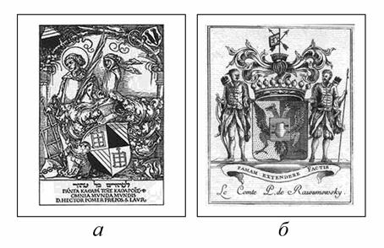

Рис. 2. Примеры гербовых экслибрисов: a – книжный знак Гектора Помера, настоятеля церкви.

Выполнен А. Дюрером; б – экслибрис П.К. Разумовского (1751-1823).

Кроме этого достаточно часто использовались вензелевые экслибрисы в эту эпоху и в следующем веке (рис. 3).
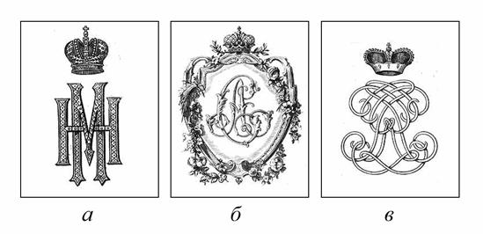

Рис. 3. Примеры вензелевых экслибрисов: а ̶экслибрис М.Н. Романовой (1899 – 1918); б ̶ экслибрис С.А. Романова (1857 – 1905); в ̶экслибрис В.Н. Гагарина Виктора (1844 – 1912).
Кроме экслибрисов владельцев книг, существуют еще экслибрисы изданий, серий книг. Иногда говорят об эмблеме и не употребляют понятия «экслибрис», однако характер подобных эмблем, техника исполнения и их расположение позволяют отнести эти книжные знаки к экслибрису.

Рекомендуемая литература:
- Нуркасимов С. Ж. Шрифт и дизайн [Текст] : [учебник] / С. Ж. Нуркасимов ; [Каз. нац. акад. искусств им. Т. Жургенова]. - Алматы : ССК, 2017. - 380 с. : ил. - Библиогр.: с. 376-377. - ISBN 9965-13-347-6 Прил.: с. 303-346. Ил.: с. 347-373.
- Петровский Д.И. Зримый глагол. Книга 2. От рисунка к знаку. Возникновение письменностиСПб.:Химиздат, 2012. — 632 с.
- Петровский Д.И. Зримый глагол. Книга 3. Каллиграфическая история Руси и Западной Европы 1/СПб.:Химиздат, 2016. — 704 с.
- Телингатер Соломон. Искусство шрифта. часть 1,2,3 Москва: Шрифт, 2015. — 184 с.
- Шпикерман Э. О шрифте. М., ПараТайп, 2005.

Лекция 14
Компьютерные шрифты. Виды, классификация, структура

Все графемы символов алфавита шрифта состоят из элементов, единство форм которых обеспечивает единство рисунка всей шрифтовой гарнитуры . Фактически каждый типовой элемент повторяется в различных буквах алфавита. Знаки кириллического и латинского алфавита строятся на основе трех основных геометрических форм или их комбинаций: прямоугольной или квадратной, округлой и треугольной.

Особенным элементом анатомии буквы считается зассчка — слегка расширяющийся росчерк на концах штрихов, благодаря которому существует определенная классификация шрифтов. Засечки — это не только декоративные элементы. Они играют важную роль в восприятии шрифта, поскольку помогают глазу отделить один знак от другого и выявить отдельные буквы в аллеях тонких штрихов, которые образуются строками набранного текста. Они также упорядочивают горизонтальную текстуру шрифта, создавая своеобразную дорожку , которая уверенно ведет глаз вдоль строки. Известно множество типов засечек, которые сильно отличаются друг от друга по форме, размеру и массе: засечки со скруглением (bracketed serifs), без скругления (unbracketed serifs), брусковые (slab serifs), волосные (hairline serifs), клиновидные (wedge serifs) и т.д.

К верхним выносным элементам относятся штрихи строчных букв, которые выступают за среднюю линию. Нижние выносные элементы — это части букв, которые опускаются ниже линии шрифта. Размеры этих элементов сильно различаются у разных шрифтов, выносные элементы не выходят за пределы кегельной площадки, на которой они размещаются.

Некоторые графические формы вызывают у зрителя оптические иллюзии, и у него создается ощущение неправильной геометрической структуры изображения. Например, из двух штрихов геометрически равной толщины более толстым по сравнению с вертикальным кажется расположенный горизонтально; средняя линия буквы Н, расположенная геометрически посередине, кажется ниже своего действительного положения. Буквы А и О, будучи геометрически равными по высоте букве Н, кажутся меньше по размеру. В этом случае сознательно вносят в рисунок знака такие поправки , чтобы визуально изображение воспринималось как геометрически правильное..
Очень важной характеристикой шрифта является величина апроша (полу- апроша), она определяет расстояние между буквами. Слишком плотные узкие апроши приводят к визуальному слипанию знаков, а слишком широкие – к тому, что каждая буква воспринимается отдельно. Процесс установки для шрифта в зависимости от кегля межбуквенных расстояний (апрошей) называется трекингом.

Как бы хорошо не были расставлены апроши в шрифте, в реальном наборе могут встретиться такие сочетания знаков, которые все равно будут образовывать визуальные дыры или сгущения и тем самым нарушать ритм чтения. Особенно это заметно в сочетаниях прописных знаков при крупном кегле: ГА, ТА, АТА, ЬТ и т. п. Визуальное выравнивание межбуквенных просветов в подобных сочетаниях называется кернингом. Термин происходит от английского kerning, связанного с термином kern, что означало свисающий за кегельную площадку элемент очка литеры. В металлическом наборе кернингом называлось ручное подпиливание двух соседних литер, чтобы выдвинутые вбок элементы их рисунка взаимно входили друг в друга (рис. 2).
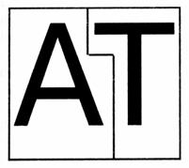

Рис. 1. Пример кернинга в металлическом наборе.

Система измерений типографских шрифтов

В основу измерений типографских шрифтов положены система Дидо, распространенная в Европе и принятая в России, и так называемая англоамериканская система или система Пика. И в том , и в другом случае основной единицей измерения является типографский пункт, равный в системе Дидо 0,376 мм, а в системе Пика — 0,352 мм.

Виды компьютерных шрифтов

Растровые шрифты

Изображение символов шрифта (как и любое другое) на экране дисплея является растровым изображением, то есть состоит из окрашенных в разные цвета точек, или пикселей (pixels). В случае текста таких цветов только два — цвет символа и цвет фона. Если условно обозначить точку, окрашенную в цвет символа, единицей , а в цвет фона — нулем, любой изображаемый на экране символ можно представить в виде прямоугольной таблички из нулей и единиц — битовой карты (bitmap), о которой уже говорилось при обсуждении растрирования. Естественно, что количество элементов в таблице однозначно связано с размером символа на экране — для рисования символа высотой 12 пунктов (1 pt = 1/72 дюйма и точно соответствует размеру пикселя для большинства типов мониторов) нужно иметь bitmap высотой 12 строк, для символа в 8 pt — в 8 строк. Таблица, содержащая все 256 битовых карт символов для некоторого начертания и некоторого размера, называется bitmap font (bitmap-шрифт). На рисунке 3 показано, как выглядит литера «Q» bitmap-шрифта при большом увеличении (тонкие белые линии обозначают границы пикселей).
Векторные шрифты

Возможным решением проблемы масштабирования шрифта на высокие разрешения является использование векторных шрифтов. Эти шрифты являются естественным способом определения начертаний символов для устройств типа перьевых или струйных графопостроителей (плоттеров), способных непосредственно воспроизводить на носителе прямые либо кривые линии. В векторных шрифтах каждый символ представлен в виде совокупности геометрических примитивов — обычно отрезков прямых и дут окружности, заданных своими координатами относительно «точки привязки» (origin point) символа.

Рекомендуемая литература:
- Нуркасимов С. Ж. Шрифт и дизайн [Текст] : [учебник] / С. Ж. Нуркасимов ; [Каз. нац. акад. искусств им. Т. Жургенова]. - Алматы : ССК, 2017. - 380 с. : ил. - Библиогр.: с. 376-377. - ISBN 9965-13-347-6 Прил.: с. 303-346. Ил.: с. 347-373.
- Петровский Д.И. Зримый глагол. Книга 2. От рисунка к знаку. Возникновение письменностиСПб.:Химиздат, 2012. — 632 с.
- Петровский Д.И. Зримый глагол. Книга 3. Каллиграфическая история Руси и Западной Европы 1/СПб.:Химиздат, 2016. — 704 с.
- Телингатер Соломон. Искусство шрифта. часть 1,2,3 Москва: Шрифт, 2015. — 184 с.
- Шпикерман Э. О шрифте. М., ПараТайп, 2005.

Лекция 15
Современные тенденции в шрифтовом дизайне

Социально-политические причины, вмешательство в судьбу шрифта политических лидеров соответствующей эпохи часто принципиально меняло его форму или подвергало существенным изменениям, направляя развитие эстетики знаков в определенном направлении.
Технологические, научно-технические причины. Развитие технологии, применяемых инструментов и материала, научно-технический прогресс — ведущие факторы, оказывающие влияние на эволюцию шрифта Технологии тесно связаны с экономическими причинами, а через них и социальными явлениями в жизни общества.
Развитие технологий письма и печати, научного прогресса постоянно оказывает влияние на форму знаков, морфологию шрифта с момента его возникновения Это касается как структурных, так и внешних, стилевых признаков, связанных с адекватностью воплощения в материале идеи художника
Стиль и моду часто можно рассматривать как основную причину, часто играющую главенствующую роль и оказывающую основное влияние на творца, чьи замыслы и определяют форму Стиль эпохи рождается из многих причин Это и философские, религиозные взгляды в обществе данного периода, политическая и экономическая модель, а также и технический уровень развития, позволяющий воплотить художественные идеи.
Классическим стало сравнение стрельчатых готических конструкций, угловатых, вытянутых скульптурных композиций и фигур в живописи с готическими шрифтами Так же естественным считается сравнение строгой архитектуры классицизма с рациональными по форме классицистическими шрифтами.
Зависимость любого вида искусства от господствующего художественного стиля была замечена со времен возникновения искусствоведения как такового Подобные идеи высказывались многими художниками, историками и философами, закладывающими основы науки Это А Гильдебранд, А Фуртвенглер, Ш Холлоши, К Фоль, Г Вельфлин, И В Цветаев и др.
Интересна в этом отношении теория В А Фаворского, который рассматривает стилистическую связь различного вида изображений через отношение к пространству Важная часть теории строится на использовании в разное время различных методов построения перспективы, прямой и обратной, и ее художественной выразительности Кроме этого, Фаворский создал оригинальную теорию, суть которой заключается в отношении шрифтовых форм к пространству.
Известно, что история убыстряет свой ход, время сжимается XX век был насыщен яркими, быстро сменяющими друг друга художественными течениями Многие из них по значимости, насыщенности идеями ранее могли стать стилем целой эпохи В книге известных специалистов по истории, теории и практике шрифта Р Картера, Б Дея и Ф Меггса Typographie Design Form and Communication дан развернутый зрительный ряд с комментарием к нему, наглядно демонстрирующий данное положение в отношении латинского шрифта.
Визуальное отражение существующих художественных стилей в различных видах искусств всегда создавало среду, которая оказывала существенное значение на формирование эстетических вкусов творца, создающего шрифт.

Рекомендуемая литература:
- Нуркасимов С. Ж. Шрифт и дизайн [Текст] : [учебник] / С. Ж. Нуркасимов ; [Каз. нац. акад. искусств им. Т. Жургенова]. - Алматы : ССК, 2017. - 380 с. : ил. - Библиогр.: с. 376-377. - ISBN 9965-13-347-6 Прил.: с. 303-346. Ил.: с. 347-373.
- Петровский Д.И. Зримый глагол. Книга 2. От рисунка к знаку. Возникновение письменностиСПб.:Химиздат, 2012. — 632 с.
- Петровский Д.И. Зримый глагол. Книга 3. Каллиграфическая история Руси и Западной Европы 1/СПб.:Химиздат, 2016. — 704 с.
- Телингатер Соломон. Искусство шрифта. часть 1,2,3 Москва: Шрифт, 2015. — 184 с.
- Шпикерман Э. О шрифте. М., ПараТайп, 2005.

